- 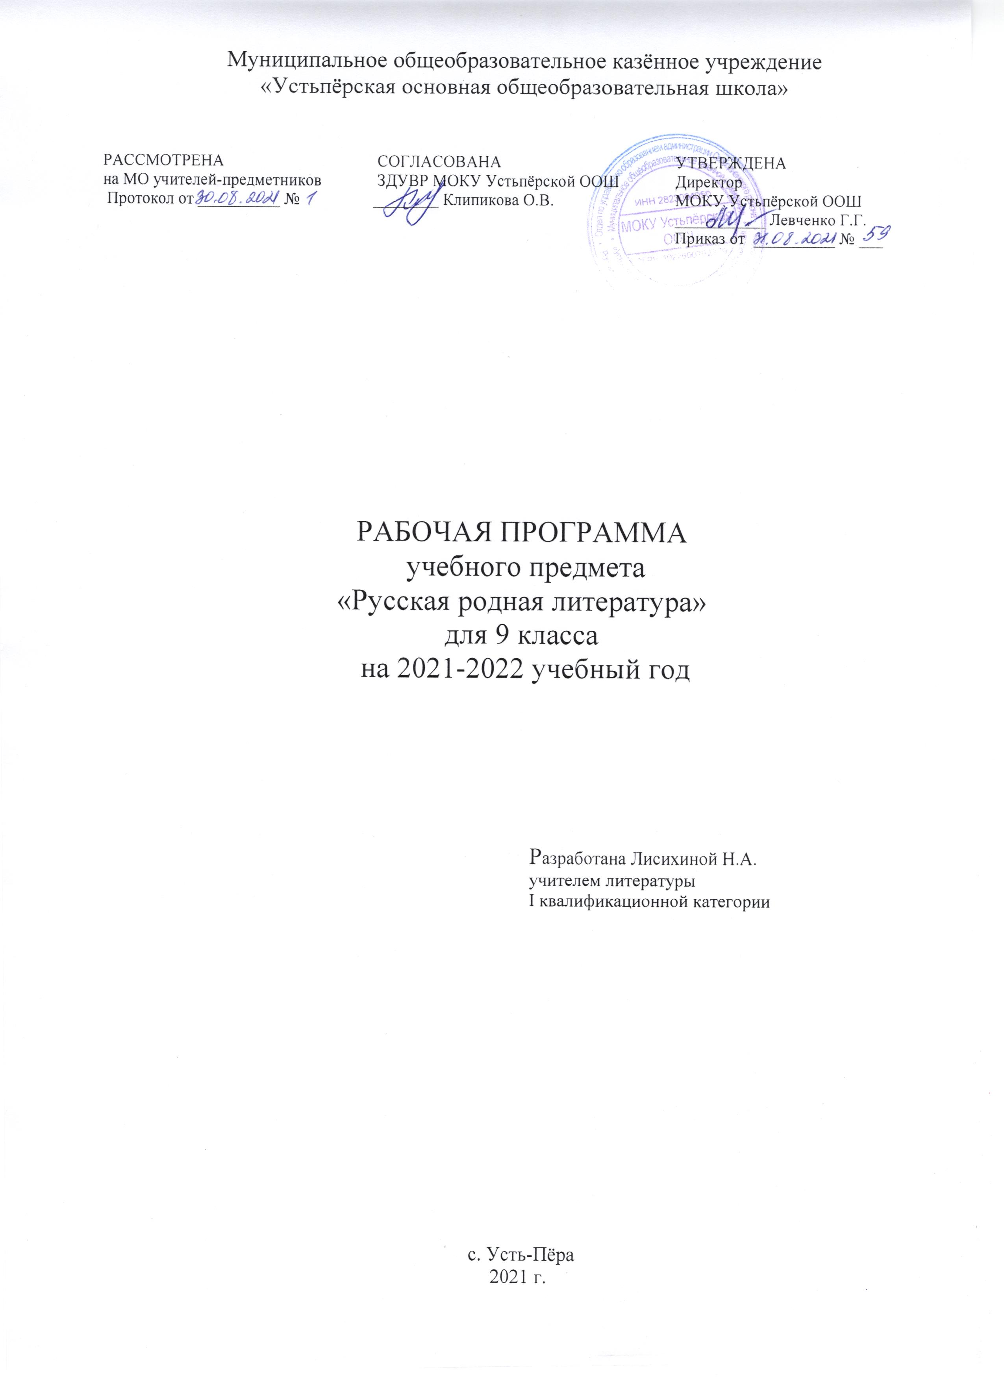ПОЯСНИТЕЛЬНАЯ ЗАПИСКА

Рабочая программа разработана на основе Примерной программы по учебному предмету «Родная (русская) литература» для образовательных организаций, реализующих программы основного общего образования 2020.
Учебно-методический комплект обеспечен предметной линией учебников О.М.Александровой, М.А.Аристовой, Н.В.Беляевой и др.
В соответствии с учебным планом школы программа рассчитана на обязательное изучение русской родной литературы в 9 классе в объеме 7 ч (0,2 часов в неделю).

- ПЛАНИРУЕМЫЕ РЕЗУЛЬТАТЫ ОСВОЕНИЯ УЧЕБНОГО ПРЕДМЕТА «РОДНАЯ (РУССКАЯ) ЛИТЕРАТУРА»

Личностные результаты:
- осознание обучающимися российской гражданской идентичности, своей этнической принадлежности; проявление патриотизма, уважения к Отечеству, прошлому и настоящему многонационального народа России; чувство ответственности и долга перед Родиной; понимание гуманистических, демократических и традиционных ценностей многонационального российского общества;
- способность и готовность обучающихся к саморазвитию и самообразованию на основе мотивации к обучению и познанию, уважительное отношение к труду;
- формирование целостного мировоззрения, соответствующего современному уровню развития науки и общественной практики, учитывающего социальное, культурное, языковое, духовное многообразие современного мира;
- осознанное, уважительное и доброжелательное отношение к другому человеку, его мнению, мировоззрению, культуре, языку, вере, гражданской позиции, к истории, культуре, религии, традициям, языкам, ценностям народов России и народов мира;
- развитие эстетического сознания через освоение художественного наследия народов России и мира творческой деятельности эстетического характера; осознание значимости художественной культуры народов России и стран мира;
способность и готовность вести диалог с другими людьми и достигать в нем взаимопонимания; готовность к совместной деятельности, активное участие в коллективных учебно-исследовательских, проектных и других творческих работах;
- неприятие любых нарушений социальных (в том числе моральных и правовых) норм; ориентация на моральные ценности и нормы в ситуациях нравственного выбора; оценочное отношение к своему поведению и поступкам, а также к поведению и поступкам других.

Метапредметные результаты должны отражать сформированность универсальных учебных действий: регулятивных, познавательных, коммуникативных.
Регулятивные УУД:
- умение самостоятельно определять цели своего обучения, ставить и формулировать для себя новые задачи в учебе и познавательной деятельности, самостоятельно планировать пути достижения целей, в том числе альтернативные, осознанно выбирать наиболее эффективные способы решения учебных и познавательных задач;
- умение соотносить свои действия с планируемыми результатами, осуществлять контроль своей деятельности в процессе достижения результата, определять способы действий в рамках предложенных условий и требований, корректировать свои действия в соответствии с изменяющейся ситуацией; оценивать правильность выполнения учебной задачи, собственные возможности ее решения;
владение основами самоконтроля, самооценки, принятия решений и осуществления осознанного выбора в учебной и познавательной деятельности.
Познавательные УУД:
- умение определять понятия, создавать обобщения, устанавливать аналогии, классифицировать, самостоятельно выбирать основания и критерии для классификации, устанавливать причинно-следственные связи, строить логическое рассуждение, умозаключение (индуктивное, дедуктивное и по аналогии) и делать выводы;
- умение создавать, применять и преобразовывать знаки и символы, модели и схемы для решения учебных и познавательных задач;
навыки смыслового чтения.
Коммуникативные УУД
- умение организовывать учебное сотрудничество и совместную деятельность с учителем и сверстниками; работать индивидуально и в группе: находить общее решение и разрешать конфликты на основе согласования позиций и учета интересов; формулировать, аргументировать и отстаивать свое мнение;
- умение осознанно использовать речевые средства в соответствии с задачей коммуникации для выражения своих чувств, мыслей и потребностей; владеть устной и письменной речью, монологической контекстной речью;
- формирование и развитие компетентности в области использования информационно-коммуникационных технологий; развитие мотивации к овладению культурой активного пользования словарями и другими поисковыми системами.

Предметные результаты должны отражать:
- понимание значимости родной русской литературы для вхождения в культурно-языковое пространство своего народа; осознание коммуникативно-эстетических возможностей родного русского языка на основе изучения выдающихся произведений родной русской литературы;
- проявление ценностного отношения к родной русской литературе как хранительнице культуры русского народа, ответственности за сохранение национальной культуры, приобщение к литературному наследию русского народа в контексте единого исторического и культурного пространства России, диалога культур всех народов Российской Федерации и мира;
- понимание наиболее ярко воплотивших национальную специфику русской литературы и культуры произведений русских писателей, в том числе современных авторов, продолжающих в своём творчестве национальные традиции русской литературы;
- осмысление ключевых для национального сознания культурных и нравственных смыслов, проявляющихся в русском культурном пространстве и на основе многоаспектного диалога с культурами народов России и мира;
- развитие представлений о богатстве русской литературы и культуры в контексте культур народов России и всего человечества; понимание их сходства и различий с русскими традициями и укладом; развитие способности понимать литературные художественные произведения, отражающие разные этнокультурные традиции;
- овладение различными способами постижения смыслов, заложенных в произведениях родной русской литературы, и создание собственных текстов, содержащих суждения и оценки по поводу прочитанного;
- применение опыта общения с произведениями родной русской литературы в повседневной жизни и проектной учебной деятельности, в речевом самосовершенствовании; умение формировать и обогащать собственный круг чтения;
- накопление опыта планирования собственного досугового чтения произведений родной русской литературы, определения и обоснования своих читательских предпочтений; формирование потребности в систематическом чтении как средстве познания мира и себя в этом мире, гармонизации отношений человека и общества.

Предметные результаты, формируемые в результате освоения программы по родной (русской) литературе:
- развитие умения выделять проблематику и понимать эстетическое своеобразие русских народных песен (исторических и лирических), выявлять фольклорные сюжеты и мотивы в русской литературе для развития представлений о нравственном идеале русского народа; осмысление ключевых для русского национального сознания культурных и нравственных смыслов в произведениях о сибирском крае и русском поле;
- развитие представлений о богатстве русской литературы и культуры в контексте культур народов России; русские национальные традиции в произведениях о православном праздновании Пасхи и о русских умельцах и мастерах;
- развитие представлений о русском национальном характере, истоках русского патриотизма и героизма в произведениях о защите Родины; о загадках русской души; взрослых проблемах, которые приходится решать подросткам; об уникальности русского языка и родной речи;
- развитие умений давать смысловой анализ фольклорного и литературного текста по предложенному плану и воспринимать художественный текст как послание автора читателю, современнику и потомку; создавать историко-культурные комментарии и собственные тексты интерпретирующего характера в формате сравнительной характеристики героев, ответа на проблемный вопрос; под руководством учителя сопоставлять произведения словесного искусства с произведениями других искусств; самостоятельно отбирать произведения для внеклассного чтения; развитие умений самостоятельной проектно-исследовательской деятельности и оформления ее результатов, навыков работы с разными источниками информации и овладения основными способами её обработки и презентации.

- СОДЕРЖАНИЕ УЧЕБНОГО КУРСА

РАЗДЕЛ 1. РОССИЯ – РОДИНА МОЯ
Преданья старины глубокой. Отечественная война 1812 года в русском фольклоре и литературе
Песня «Как не две тученьки не две грозныя…» (русская народная песня). В. А. Жуковский. «Певец во стане русских воинов» (в сокращении). А. С. Пушкин. «Полководец», «Бородинская годовщина» (фрагмент). М. И. Цветаева. «Генералам двенадцатого года». И. И. Лажечников. «Новобранец 1812 года» (фрагмент).
Города земли русской. Петербург в русской литературе
А. С. Пушкин. «Город пышный, город бедный…». О. Э. Мандельштам. «Петербургские строфы». А. А. Ахматова. «Стихи о Петербурге» («Вновь Исакий в облаченьи…»). Д. С. Самойлов. «Над Невой» («Весь город в плавных разворотах…»). Л. В. Успенский. «Записки старого петербуржца» (глава «Фонарики-сударики»).
Родные просторы. Степь раздольная
«Уж ты, степь ли моя, степь Моздокская…» (русская народная песня). П. А. Вяземский. «Степь». И. З. Суриков. «В степи». А. П. Чехов. «Степь» (фрагмент).

РАЗДЕЛ 2. РУССКИЕ ТРАДИЦИИ
Праздники русского мира. Августовские Спасы
К. Д. Бальмонт. «Первый спас». Б. А. Ахмадулина. «Ночь упаданья яблок». Е. А. Евтушенко. «Само упало яблоко с небес…». Е. И. Носов. «Яблочный спас».
Тепло родного дома. Родительский дом
А. П. Платонов. «На заре туманной юности» (главы). В. П. Астафьев. «Далёкая и близкая сказка» (рассказ из повести «Последний поклон»).

РАЗДЕЛ 3. РУССКИЙ ХАРАКТЕР – РУССКАЯ ДУША
Не до ордена – была бы Родина. Великая Отечественная война
Н. П. Майоров. «Мы». М. В. Кульчицкий. «Мечтатель, фантазёр, лентяй-завистник!..». Ю. М. Нагибин. «Ваганов». Е. И. Носов. «Переправа».
Загадки русской души. Судьбы русских эмигрантов
Б. К. Зайцев. «Лёгкое бремя». А. Т. Аверченко. «Русское искусство».
О ваших ровесниках. Прощание с детством
Ю. И. Коваль. «От Красных ворот» (фрагмент).
Лишь слову жизнь дана. «Припадаю к великой реке…»
И. А. Бродский. «Мой народ». С. А. Каргашин. «Я – русский! Спасибо, Господи!..»

- ТЕМАТИЧЕСКОЕ ПЛАНИРОВАНИЕ

Класс | Название раздела | Кол-во часов
5 | Россия – Родина моя | 3
 | Русские традиции | 2
 | Русский характер – русская душа | 2 / 7

- КАЛЕНДАРНО-ТЕМАТИЧЕСКОЕ ПЛАНИРОВАНИЕ

№ п/п | Тема урока | Кол-во часов | Ресурсы урока | Дата
 |  |  |  | план | факт
Россия – Родина моя (3 ч)
1 | Отечественная война 1812 года в русском фольклоре и литературе | 1 | Учебник с.6-31
2 | Петербург в русской литературе | 1 | Учебник с.32-56
3 | Степь раздольная | 1 | Учебник с.57-75
Русские традиции (2 ч)
4 | Августовские Спасы | 1 | Учебник с.76-103
5 | Родительский дом | 1 | Учебник с.104-133
Русский характер – русская душа (2 ч)
6 | Великая Отечественная война.  Судьбы русских эмигрантов | 1 | Учебник с.134-171
7 | Прощание с детством  «Припадаю к великой реке…» | 1 | Учебник с.172-189

